**1.Назва пристрою**

WH2004L-TMI-CTW

**2.Призначення**

LCD-дисплей керування яким виконується 8-розрядною шиною. Має 20*4 символів.

**3.Схема підключення LCD-дисплей до компонентів (головна блоксхема)**

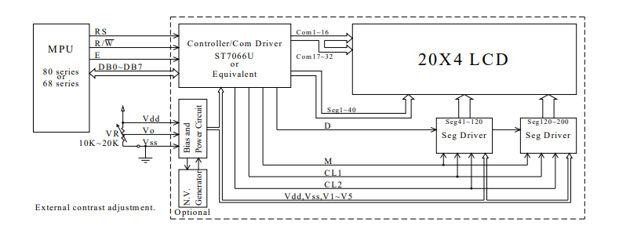

**4.Блок схема**

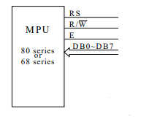

**5. Порти вводу/виводу**

Всі вхідні сигнали потрібно подавати 5в

**6. Вимоги до швидкодії**

Максимальне значення вхідної тактової частоти становить 50 МГц; - Затримки розповсюдження вхідних сигналів не перевищують 5 нс.

**7. Вимоги до необхідних ресурсів**

Кількість логічних елементів, необхідних для реалізації пристрою – не більше 400;

- Кількість вбудованих блоків пам’яті – не більше 2;

- Кількість вбудованих арифметичних блоків – не більше 4.